Otázka
Bloková schéma akého mikroprocesora je na obrázku?
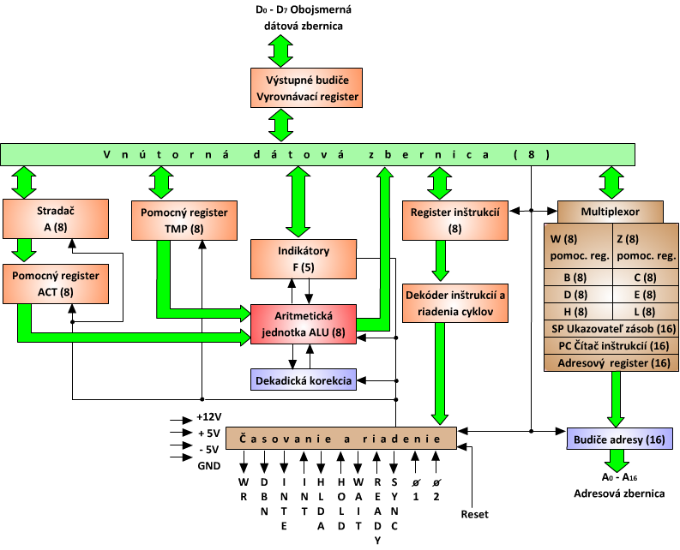

8 bitový mikroprocesor 8080A →

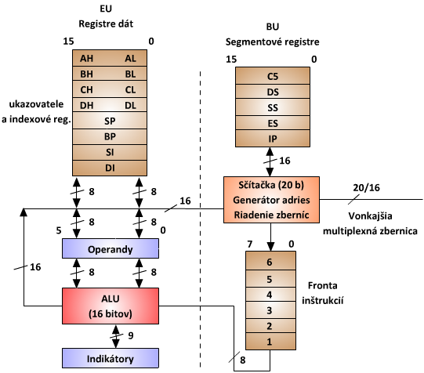

← 16 bitový mikroprocesor 8086A

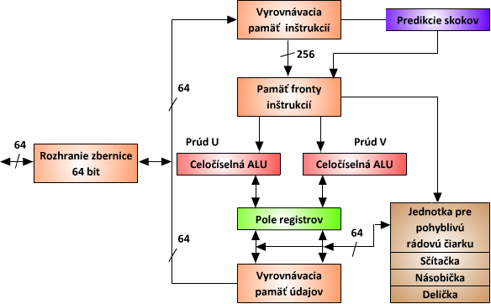

32 bitový mikroprocesor – Pentium →

Otázka
Číslo 1048576 dostaneme umocnenením 2 na ...(doplň mocniteľa)
Odpoveď: 20

Otázka
Koľko je 2⁹ ?
Odpoveď: 512

Otázka
Štandardná konfigurácia PC je tvorená tromi základnými konštrukčnými prvkami: (spávne sú tri možnosti)
A. monitor
B. myš
C. webkamera
D. reproduktory
E. klávesnica
F. centrálna (systémová) jednotka

Otázka
Číslo 65536 dostaneme ak umocníme číslo 2 na ...? (doplň mocniteľa)
Odpoveď: 16

Otázka
Ako sa nazýva jednotka udávajúca výpočtový výkon procesora.
Odpoveď: FLOPS

Otázka
Skratka PC znamená:
Odpoveď: Personal computer

Otázka
Architektúra, v ktorej viacnásobný prúd inštrukcií viacerých programov alebo úloh spracúva mnohonásobný údajový prúd. Reprezentuje rôzne typy multiprocesorových a multipočítačových architektúr, ktoré predstavujú najýkonnejšiu skupinu počítačových systémov univerzálneho typu.
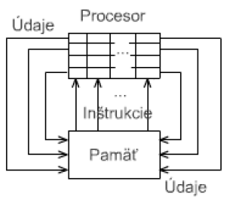
A. SISD
B. MISD
C. SIMD
D. MIMD

Otázka
Koľko je 2⁷ ?
Odpoveď: 128

Otázka
V ktorej generácii počítačov sa prvý krát objavuje Pipeline?
A. v tretej generácii
B. v druhej generácii
C. v štvrtej generácii
D. v prvej generácii
E. v piatej generácii

Otázka
Na obrázku sú zobrazené skrinky stolných počítačov. Ktorá je ktorá?
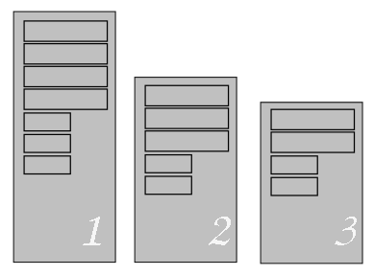
1 – tower
2 – miditower
3 - minitower

Otázka
Architektúra, ktorá reprezentuje tzv. zreťazené (prúdové) počítačové systémy, v ktorých jediný údajový prúd sa spracúva viacnásobným inštrukčným prúdom.
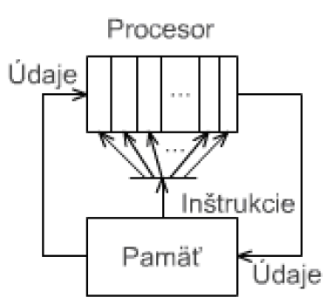
A. MISD
B. SIMD
C. SISD
D. MIMD
Otázka
Na obrázku je znázornená von Neumanova architektúra. Doplňte chýbajúce časti.
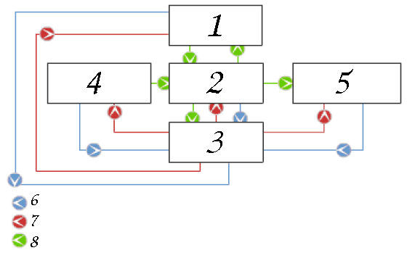
5 – Výstupné zariadenie
6 – Stavové signály radiča
7 – Riadiace signály radiča
8 – Tok dát

1 – Operačná pamäť
2 – ALU
3 – Radič
4 – Vstupné zariadenie

Otázka
Architektúra, v ktorej jediný prúd inštrukcií vykonáva operácie nad mnohonásobným prúdom údajov, čo je charakteristické pre paralelné počítačové systémy, v ktorých sa takto realizujú vektorové, maticové manipulačné operácie so štruktúrovanými údajmi.
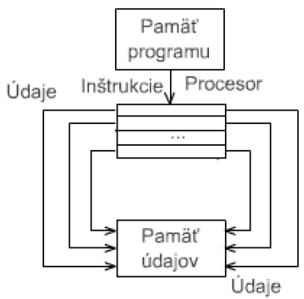
A. MISD
B. SIMD
C. MIMD
D. SISD

Otázka
Počítač je:
A. mnohostranné elektrické zariadenie uchovávajúce a spracúvajúce informácie, ktoré umožňuje vykonávanie programov (softvér), zadávanie vstupných a zobrazovanie výstupných informácií alebo údaje podľa počítačového programu, teda súboru príkazov.
B. mnohostranné elektronické zariadenie uchovávajúce a spracúvajúce informácie, ktoré umožňuje vykonávanie programov (softvér), zadávanie vstupných a zobrazovanie výstupných informácií alebo údaje podľa počítačového programu, teda súboru príkazov.
C. mnohostranné elektronické zariadenie uchovávajúce informácie, ktoré umožňuje vykonávanie programov
D. mnohostranné elektronické zariadenie uchovávajúce a spracúvajúce informácie, ktoré neumožňuje vykonávanie programov (softvér), zadávanie vstupných a zobrazovanie výstupných informácií alebo údaje podľa počítačového programu, teda súboru príkazov.
E. mnohostranné elektronické zariadenie uchovávajúce a spracúvajúce informácie, ktoré umožňuje vykonávanie programov (softvér), ale nie zadávanie vstupných a zobrazovanie výstupných informácií alebo údaje podľa počítačového programu, teda súboru príkazov.

Otázka
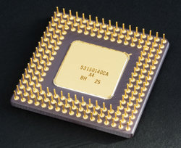
Čo je zobrazené na obrazku?
A. Critical Patch Update
B. Central Processing Unit
C. Constantine the Philosopher University
D. Central Processor Unit
E. Contract Postal Unit

Otázka
Na obrázku je znázornená Harwardská architektúra. Doplňte chýbajúce časti.
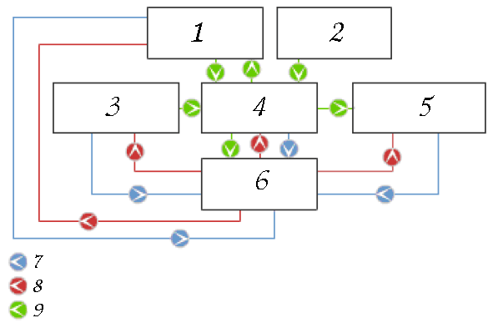
5 – Výstupné zariadenie
6 – Radič
7 – Stavové signály radiča
8 – Riadiace signály radiča
9 – Tok dát

1 – údajová pamäť
2 – pamäť programu
3 – vstupné zariadenie
4 – ALU

Otázka
Zaraďte do generácií
IV. generácia – mikroprocesory
V. generácia – umelá inteligencia
VI. generácia – neuropočítače
I. generácia – elektrónky
II. generácia – tranzistory
III. generácia – intergrované obvody

Otázka
Jednotka vykonnosti procesora je...
Odpoveď: MIPS

Otázka
Architektúra, ktora reprezentuje konvenčné architektúry von Neumannovho typu.
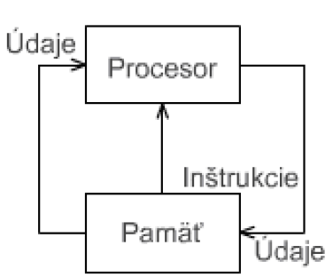
A. MIMD
B. SIMD
C. MISD
D. SISD

Otázka
Riadiaca jednotka procesora pozostáva z: (2 odpovede)
A. Dekóder inštrukcií
B. Násobička
C. Fronta
D. Register inštrukcií
E. Sčítačka

Otázka
Koľko 16-bitových registrov má procesor 8086?
A. 8
B. 6
C. 12
D. 4
E. 16

Otázka
Ktorý z nasledujúcich procesorov je 16 bitový? (2 odpovede)
A. 8086
B. 8088 / 80286
C. Itanium
D. 80386SX
E. Pentium 4

Otázka
Ktorý z nasledujúcich procesorov je 32 bitový? (2 odpovede)
A. Itanium
B. 8088
C. 8086
D. Pentium 4
E. 80386SX

Otázka
Ktorý z nasledujúcich procesorov nie je RISC procesor?
A. MIPS
B. Sparc
C. DEC Alpha
D. Intel x86
E. PowerPC

Otázka
Procesor s 20 bitovou adresnou zbernicou dokáže adresovať až (2 odpovede)
A. 1 MB
B. 16 MB
C. 10 MB
D. 4 GB
E. 2²⁰ B
Otázka
Procesory sa oceňujú predovšetkým podľa: (tri odpovede)
A. Rýchlosti CPU (v Hz)
B. Šírky slova
C. Internej cache pamäti
D. Šírky vety
E. Externej cache pamäti

Otázka
Ktorý z nasledujúcich procesorov nie je CISC procesor?
A. PowerPC
B. VAX
C. Intel x86
D. PDP-11
E. CDC 6600

Otázka
Ktorý z nasledujúcich procesorov je 8 bitový? (2 odpovede)
A. 8088
B. 80286
C. 80186
D. 8080A
E. 4004

Otázka
Ktorý procesor má ako prvý použitý technológiu SSE (Streaming SIMD Extensions)?
A. Pentium III
B. Pentium
C. Pentium II
D. AMD K6
E. Pentium 4
Otázka
Aký typ napájacieho zdroja je zobrazený na obrázku? (form factor)
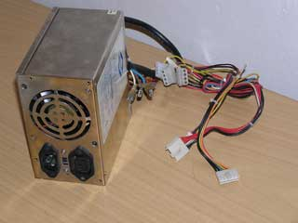
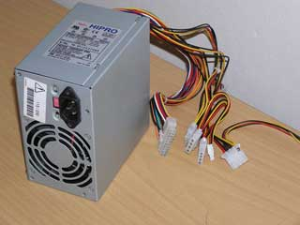
AT
ATX

Otázka
Na obrázku je zobrazená základná doska. Ako sa nazýva slot vyznačený na obrázku?
Na obrázku je zobrazená základná doska. Ako sa všeobecne nazýva slot, ktorý je vynačený?
Na obrázku je zobrazená základná doska. Čo sa osádza do pätice vyznačenej na obrázku? (odpoveď je jednoslovná)
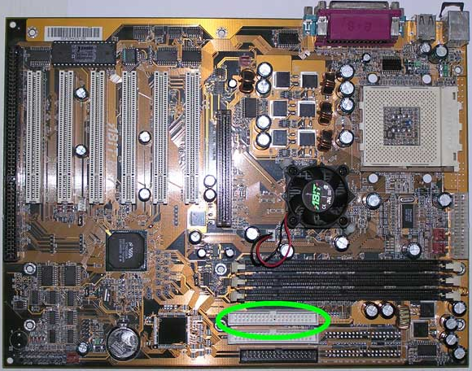
1 – ISA
2 – PCI
3 – AGP
4 – IDE
5 – CPU

5
4
3
2
1

Otázka
Ktorý z nasledujúcich procesorov používa päticu Socket 7? (3 možnosti)
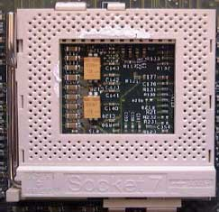
A. Pentium II
B. AMD Duron
C. AMD K5
D. Pentium
E. Pentium MMX

Otázka
Čo z nasledujúceho je pripojené k southbridge? (3 možnosti)
A. BIOS
B. PCI
C. PCI Express
D. USB
E. AGP

Otázka
Ktorý z nasledujúcich procesorov používa päticu Socket A? (2 možnosti)
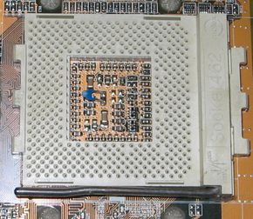
A. Pentium III
B. AMD Athlon
C. Intel Pentium 4
D. AMD K6-2
E. Athlon XP

Otázka
Čo z nasledujúceho je pripojené k northbridge? (3 možnosti)
A. PCI Express
B. PCI
C. USB
D. southbridge
E. pamäť RAM

Otázka
Aké je miesto BIOS-u v sústave hardvérových a softvérových prostriedkov počítača?
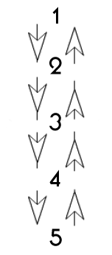
1 – Aplikačné programy
2 – Knižnice
3 – Operačný systém
4 – BIOS
5 – Hardvér

Otázka
Identifikujte časti základnej dosky
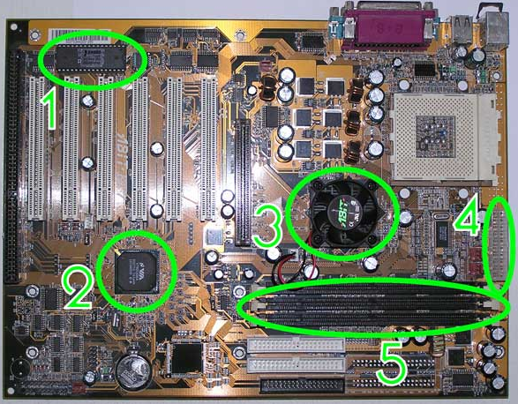
1 – BIOS
2 – southbridge
3 – northbridge
4 – konektor napájania
5 – SDRAM sloty

Otázka
BIOS môže byť od výrobcu uložený v pamäti typu: (3 možnosti)
A. RAM - operačná pamäť
B. Flash
C. magnetická - HDD
D. EEPROM
E. PROM

Otázka
Ktorá činnosť sa vykonáva okamžite po zapnutí počítača?
D. inicializácia periférií
E. A20 inicializácia

A. POST
B. DMA test
C. PCI, APG, ISA test

Otázka
Aká pamäť je zobrazená na obrázku?
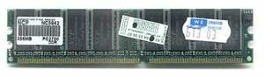
← DDRAM
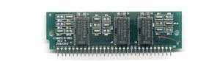
← SIPP
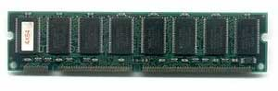
← SDRAM
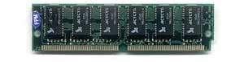
← SIMM

← SIMM
Otázka
Ako sa nazýva rýchlosť s akou pamäť zapíše alebo vyhľadá mikroprocesorom zadané dáta?
A. obnovovacia doba
B. prístupová doba
C. prenosová rýchlosť
D. vybavovacia doba
E. kapacita

Otázka
Ktoré z nasledujúcich tvrdení popisuje 8089 - V/V koprocesor? (3 možnosti)
A. Obsahuje osem kusov 80-bitových registrov
B. V režime s pohyblivou rádovou čiarkou využíva 64 bitov pre mantisu a 16 bitov pre exponent
C. Použitím tohto procesora vzrastá rýchlosť prenosu niektorých operácií asi 6-krát.
D. Obsahuje dva kanály, ktoré môžu pracovať aj samostatne
E. pracuje ako inteligentný radič DMA zabezpečujúci priamy prístup do pamäte

Otázka
Ktoré z nasledujúcich tvrdení popisuje 8087 - Matematický koprocesor? (3 možnosti)
A. Je vysoko špecializovaný na numerické výpočty
B. stonásobné zrýchlenie matematických operácií
C. zabezpečuje aj prevod šírky údajov (16 na 8 bitov)
D. pracuje ako inteligentný radič DMA zabezpečujúci priamy prístup do pamäte
E. Obsahuje špeciálny register stavového slova, ktorý má vyčlenené bity aj pre indikáciu chýb

Otázka
Charakterizujte pamäť EPROM. (2 možnosti)
A. Počet zápisov a mazaní je neohraničený.
B. Doba mazania sa pohybuje v milisekundách.
C. Pamäť len pre čítanie, ktorú užívateľ môže viackrát naprogramovať.
D. Je ju možné vymazať pomocou ultrafialového žiarenia.
E. Programovanie je realizované prepaľovaním diódovej matici.

Otázka
Charakterizujte pamäť PROM. (2 možnosti)
A. Informáciu do nej nezapisuje výrobca.
B. Pamäťová informácia sa uchováva pomocou elektrického náboja.
C. Pamäť len pre čítanie, ktorú používateľ môže viackrát naprogramovať.
D. Doba mazania sa pohybuje v milisekundách.
E. Programovanie je realizované prepaľovaním diódovej matice.

Otázka
Charakterizujte pamäť ROM. (2 možnosti)
A. Doba mazania sa pohybuje v milisekundách.
B. Pevne naprogramovaná len pre čítanie.
C. Doba zápisu je cca 100 ms.
D. Pamäť na uskladnenie dát, aj v dobe keď je počítač vypnutý.
E. Používateľ ju môže naprogramovať a následne vymazať po riadkoch elektrickým prúdom

Otázka
Charakterizujte pamäť EEPROM. (2 možnosti)
A. Počet zápisov a mazaní je ohraničený.
B. Je ju možné vymazať pomocou ultrafialového žiarenia
C. Pamäť len pre čítanie, ktorú môže používateľ naprogramovať a následne vymazať elek. prúdom.
D. Doba mazania je rádovo v minútach.
E. Je pevne naprogramovaná len pre čítanie.
Otázka
Konektor akého rozhrania je zobrazený na obrázku?
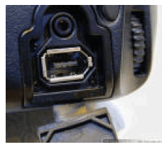
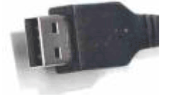
← USB
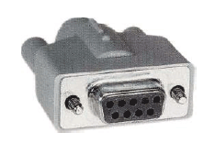
↑ i-Link
↑ IEEE 1394
↑ FireWire
←RS 232

Otázka
Ktoré z nasledujúcich komponentov zaraďujeme medzi podporné obvody mikropočítačov. (3 možnosti)
A. BIOS
B. Operačná pamäť
C. Radič pevného disku
D. Zosilňovače zberníc
E. Programovateľné paralelné obvody

Otázka
Aký obvod je zobrazený na obrázku?

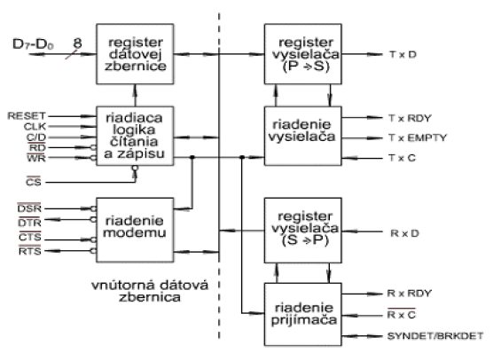
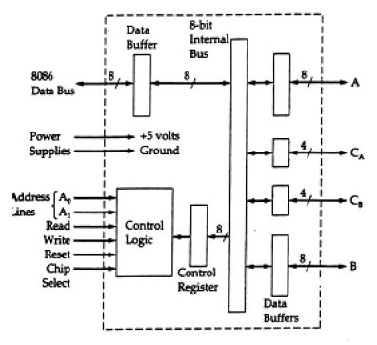
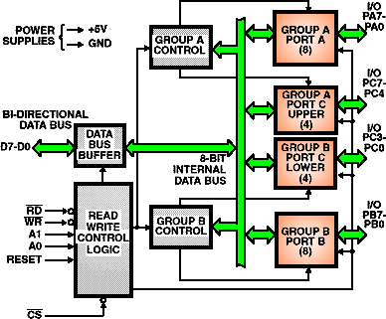
- 8255 - paralelný stykový obvod ↕
- 8251- sériový stykový obvod ↕
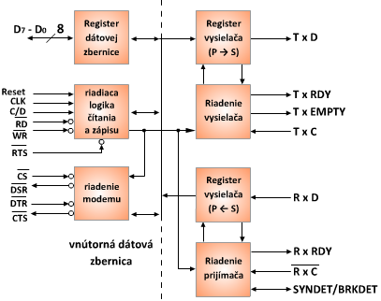

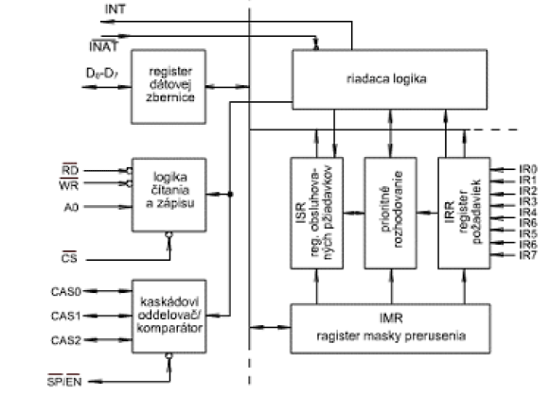
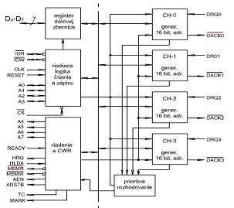

- 8259 - riadiaca jednotka (radič) prerušenia ↑
- 8257 - radič priameho blokového prenosu dát ↑
Otázka
Medzi 8-bitové programovateľné obvody patria (2 možnosti)
A. 8251- sériový stykový obvod
B. 8224 - generátor hodinových impulzov a budič pre základnú jednotku
C. 8257 - radič priameho blokového prenosu dát
D. 8214 - riadiaca jednotka prerušenia s prioritou
E. 8212 - univerzálny vstupno - výstupný obvod

Otázka
Medzi 8-bitové neprogramovateľné obvody patria (2 možnosti)
A. 8228 / 8238 - systémový radič systémová jednotka a obojsmerný budič smernice.
B. 8224 - generátor hodinových impulzov a budič pre základnú jednotku
C. 8251- sériový stykový obvod
D. 8257 - radič priameho blokového prenosu dát
E. 8255 - paralelný stykový obvod

Otázka
Akú kapacitu má pevný disk, ktorý má 1000 sektorov štandardnej dĺžky? (hodnotu uvádzajte v bytoch)
Odpoveď: 512000

Otázka
Priraďte k jednotlivým typom 12 cm DVD diskom zodpovedajúce kapacity.
jednostranné/jednovrstvové DVD – 4,7 GB
jednostranné/dvojvrstvové DVD – 8,5 GB
obojstranné/jednovrstvové DVD – 9,4 GB
obojstranné/dvojvrstvové DVD – 17 GB

Otázka
Ako sa nazýva zariadenie ktoré je zodpovedné za zápis alebo čítanie informácii z platni disku? (odpoveď je jednoslovná)
Odpoveď: hlava
Otázka
Úsek dát konštantnej dĺžky (počtu bitov), býva čítaný a zapisovaný ako celok sa nazýva.
A. sektor
B. cylinder
C. stopa
D. byte
E. bit

Otázka
Medzi základné parametre, ktoré nájdeme na obale (štítku) pevného disku sú: (3 možnosti)
A. záručná doba
B. počet otáčok za minutu
C. počet sektorov
D. počet otáčok za sekundu
E. kapacita

Otázka
Doba, za ktorú hlavička prejde 2x nad tým istým cylindrom sa dá vypočítač z:
A. Prenosové rýchlosti
B. Prístupová doba k údajom
C. Rýchlosť rotácie
D. Vyhľadávací čas
E. Cache na HDD

Otázka
Ako sa nazýva počet bytov, resp. KiloBytov, ktoré je harddisk schopný prečítať / zapísať za sekundu?
A. vybavovacia doba
B. prístupová rýchlosť
C. prístupová doba
D. kapacita
E. prenosová rýchlosť
Otázka
Doba od presunutia hlavy z počiatočnej pozície na želaný track a čakanie na sektor sa nazýva?
A. Doba nábehu
B. Rýchlosť rotácie
C. Prenosová rýchlosť
D. Počet sektorov na stopu
E. Vyhľadávací čas

Otázka
Koľko sektorov má pevný disk, ktorý má 12 hláv, 100 stôp, a 1000 sektorov na stopu? (použitie kalkulačky je zakázané)
Odpoveď: 1200000 (12 a päť 0)

Otázka
Medzi základné kritéria pri posudzovaní možností grafických kariet patria: (3 možnosti)
A. umiestnenie jednotlivých častí grafickej karty
B. maximálne rozlíšenie
C. počet pripojených monitorov
D. rýchlosť zobrazovania a spracovania údajov posielaných do grafickej karty
E. maximálny počet naraz zobrazených farieb pri danom rozlíšení

Otázka
Ako sa nazývajú monitory, ktoré zobrazujú len časti obsahujúce obraz. Zobrazovanie sa realizuje vykresľovaním čiastkových úsečiek.
Odpoveď: vektorové

Otázka
Ako sa nazýva displej, ktorého prvá vrstva označovaná ako aktívna je ovplyvniteľná elektrickým pólom a druhá vrstva, ležiaca nad aktívnou sa nazýva pasívna a je elektrickým pólom twistovateľná?
A. FLCD
B. TN LCD
C. STN LCD
D. TFT
E. DSTN LCD

Otázka
Aké sú základné časti katódovej obrazovky? (3 možnosti)
A. Obrazovka
B. Elektrónové delo
C. Svetelné kvantum
D. Dierová maska
E. Protónové delo

Otázka
Jednofarebný adaptér obrazovky uvedený s prvým IBM PC. Pracuje len v textovom režime s matricou 8 x 14 bodov na znak, čo zaručuje slušnú čitateľnosť. Maximálne rozlíšenie je 80 znakov na 25 riadkov.
Ako sa nazýva tento adaptér?
A. PGA
B. VGA
C. EGA
D. MDA
E. CGA

Otázka
Aký typ karty je zobrazný na nasledovnej schéme?
- Neakcelerovaná karta ↓
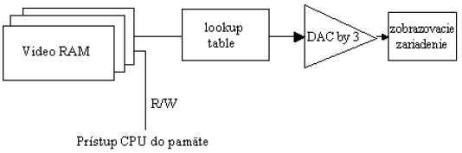

- Single port memory ↓
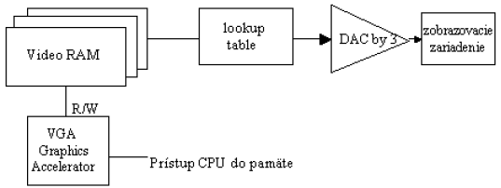

- Dual port memory ↓
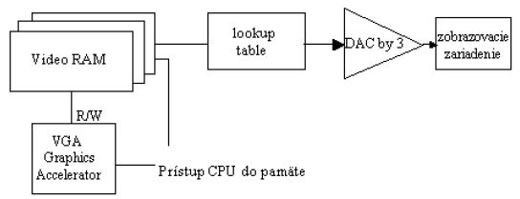

Otázka
Ako sa nazýva displej, ktorého princíp je založený na stabilite molekúl, ktoré zostávajú v novom usporiadaní aj po vypnutí napájania?
A. STN LCD
B. TN LCD
C. TFT
D. DSTN LCD
E. FLCD

Otázka
Ako sa nazýva displej, ktorého zobrazovacie body sú riadené transitormi?
A. STN LCD
B. DSTN LCD
C. FLCD
D. TN LCD
E. TFT

Otázka
Jedná sa o farebný grafický adaptér. Pracuje v textom aj grafickom režime a to aj farebne (4 farby z palety 16-tich farieb), aj v monochromatickom zobrazení. Matrica znakov má 8 x 8 bodov.
Ako sa nazýva tento adaptér?
A. HGC
B. CGA
C. EGA
D. MDA
E. VGA

Otázka
Ako sa nazývajú monitory, ktoré zobrazujú pri každom obnovovacom cykle všetky body tienidla, kopírujúc informáciu z grafickej pamäte realizovanej dvojrozmerným poľom.
Odpoveď: rastrové

Otázka
Jedná sa o rozšírený grafický adaptér. Bola to prvá všestranne využiteľná karta, ktorú firma uviedla k svojim počítačom. Jej matrica 8 x 14 znakov, maximálna rozlišovacia schopnosť 640 x 350 bodov, v maximálnom farebnom móde 16 farieb z 64 umožnil rozvoj prvých grafických aplikácií. Prvá verzia s 64 kB pamäti dovoľovala výber len zo 4 farieb.
Ako sa nazýva tento adaptér?
A. VGA
B. MGA
C. HGC
D. CGA
E. EGA

Otázka
Profesionálny grafický adaptér bol vyvinutý pre isté priblíženie IBM PC ku grafickým staniciam. Umožňuje maximálny grafický mód 640 x 480 bodov (256 farieb z 4096) a textový mód maximálne 132 znakov na riadok. Svojimi vlastnosťami sa stal základom budúceho štandardu.
Ako sa nazýva tento adaptér?
A. PGC (PGA)
B. HGC
C. CGA
D. MGA
E. VGA

Otázka
Na obrázku je zobrazený proces prevodu zvukového signálu z anlaógového do digitálneho a z digitálneho do analógového. Priraďte k jednotlivým číslam správne komponenty.
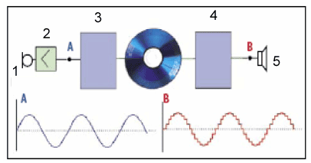
1 – mikrofón
2 – zosilovač
3 – A/D prevodník
4 – D/A prevodník
5 – reproduktor

Otázka
Pri akom procese prevodu analógového signálu do digitálneho sa v pravidelných intervaloch meria aktuálna hodnota analógového signálu?
A. kvantovanie
B. modulácia
C. kódovanie
D. demodulácia
E. vzorkovanie

Otázka
Pri akom procese prevodu analógového signálu do digitálneho dochádza k rozdeleniu dynamického rozsahu signálu na určitý počet úrovní a potom je k najbližšej úrovni priradená amplitúda každého vzorku signálu?
A. modulácia
B. vzorkovanie
C. kvantovanie
D. demodulácia
E. kódovanie

Otázka
Systém, v ktorom sú zapojené 4 reproduktory v rohoch sa nazýva?
A. Dolby Digital 6.1
B. Dolby Digital 5.1
C. Dolby Surround
D. Dolby Digital 7.1
E. Dolby Pro Logic IIx

Otázka
Akej vzorkovacej frekvencii zodpovedá rádiová kvalita?
A. 44 kHz
B. 96 kHz
C. 22 kHz
D. 11 kHz
E. 48 khz

Otázka
Akej vzorkovacej frekvencii zodpovedá CD kvalita?
A. 11 khz
B. 96 khz
C. 22 kHz
D. 48 kHz
E. 44 kHz

Otázka
Akej vzorkovacej frekvencii zodpovedá telefónna kvalita?
A. 48 kHz
B. 11 kHz
C. 44 kHz
D. 96 kHz
E. 22 khz

Otázka
Zariadenie, ktoré slúži na kreslenie voľnou rukou držaním pera sa nazýva:
A. tablet
B. grafický stôl
C. digitizér
D. ručný skener
E. dotykový displej
Otázka
Tlačiarne pracujúce na princípe vystrekovania tvarových kvapôčok atramentu na papier, sa nazývajú?
A. tryskové
B. tepelné
C. elektrostatické
D. ihličkové
E. laserové

Otázka
Tlačiarne, ktoré pre svoju činnosť vyžadujú špeciálnu tlačiarenskú kvapalinu, metalizovaný papier a tepelný proces na zviditeľnenie znakov sa nazývajú?
A. s typovým kolieskom
B. tryskové
C. ihličkové
D. laserové
E. elektrostatické

Otázka
Tlačiarne pracujúce na princípe písacieho stroja sa nazývaju?
A. ihličkové
B. elektrostatické
C. s typovým kolieskom
D. tryskové
E. laserové

Otázka
Bodové, znakové tlačiarne s 7, 9, 18, alebo 24 ihličkami v tlačovej hlave, ktoré pre tlač používajú obyčajný, alebo preklepový papier (až do 6 preklepov) sa nazývaju? (2 možnosti)
A. tryskové
B. ihličkové
C. elektrostatické
D. maticové
Otázka
Ktoré z nasledujúcich zariadení nie sú vstupné? (2 možnosti)
A. mikrofón
B. tlačiareň
C. ploter
D. myš
E. skener

Otázka
Podľa spôsobu tlače znaku sa tlačiarne delia na: (3 možnosti)
A. riadkové
B. stránkové
C. bezúderové
D. znakové
E. úderové

Otázka
Zariadenie, ktoré slúži na elektronické spracovanie máp sa nazýva:
A. tablet
B. digitalizátor
C. dotykový displej
D. grafický stôl
E. ručný skener

Otázka
Ako sa nazýva najväčší prenosný počítač? Zvykne mávať rozmery okolo 23x30x5 cm a hmotnosť okolo 3 kg. V dnešnej dobe je štandardom 15,1‘‘ displej, reproduktory, DVD mechanika a napaľovačka. Obsahuje všetky potrebné porty: COM,LPT,USB. Výrobcovia k nemu častokrát vyrába dockovaciu stanicu, alebo replikátor portov, aby ho bolo jednoduchšie pripojiť k stolovým počítačom.
A. subnotebook
B. handheld
C. notebook
D. laptop
E. palmtop

Otázka
Ako sa nazýva technológia pre šetrenie energie procesorov AMD generácie Kaveri?
Odpoveď: PowerNow!

Otázka
Ako sa nazýva technológia pre šetrenie energie Intel procesorov?
Odpoveď: SpeedShift

Otázka
Ktorá batéria má pamäťový efekt, strata jej energie v priebehu používania je až okolo 40% a vydrží približne 1500 nabití ?
A. Alkalická
B. NiCD
C. Li-Pol
D. NiMH
E. Li-ion

Otázka
Počítače do ruky sa nazývajú? (2 možnosti)
A. tabletový počítač
B. notebook
C. subnotebook
D. palmtop
E. laptop

